Sensor de pulso XD-58C

Suministro de vcc 1.6 a 5 v

Partes:

Tres terminales dos de alimentación y uno para la señal

.

Sensor de luminosidad, el cual detecta la señal, esta se amplifica para que llegue a la placa Arduino.

Filtros, los cuales hacen posible prevenir señales no deseables.

La parte frontal del sensor (se ve una forma de corazón), es el que debe de hacer contacto con la piel. Justo enfrente, se observa un pequeño orificio redondo, que es donde el LED brilla desde la parte posterior

Debajo hay pequeño cuadrado justo debajo del LED, este se conoce como led ultrabrillante

¿Cómo funciona?

Mediante la reflexión de la luz, la reflexión diferente cuando pasa la sangre por nuestro cuerpo (en este caso se usará el dedo de la mano), debido a que siempre se encuentra en circulación y de forma pulsante, gracias a esto el sensor la puede detectar.

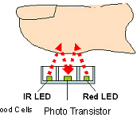

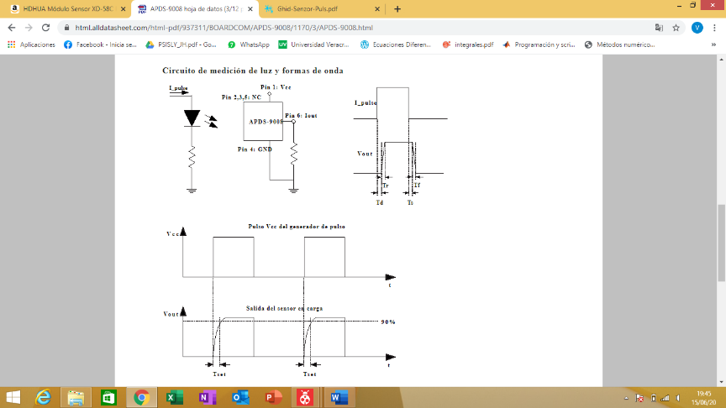LED ultrabrillante (sensor de luz ambiental)

Circuito de medición de luz y formas de onda

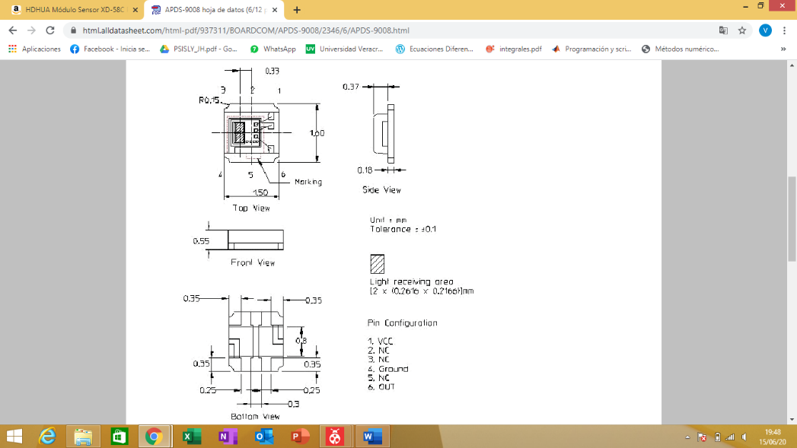Esquema de APDS-9008

La forma en la luz se vería en el sensor sería:

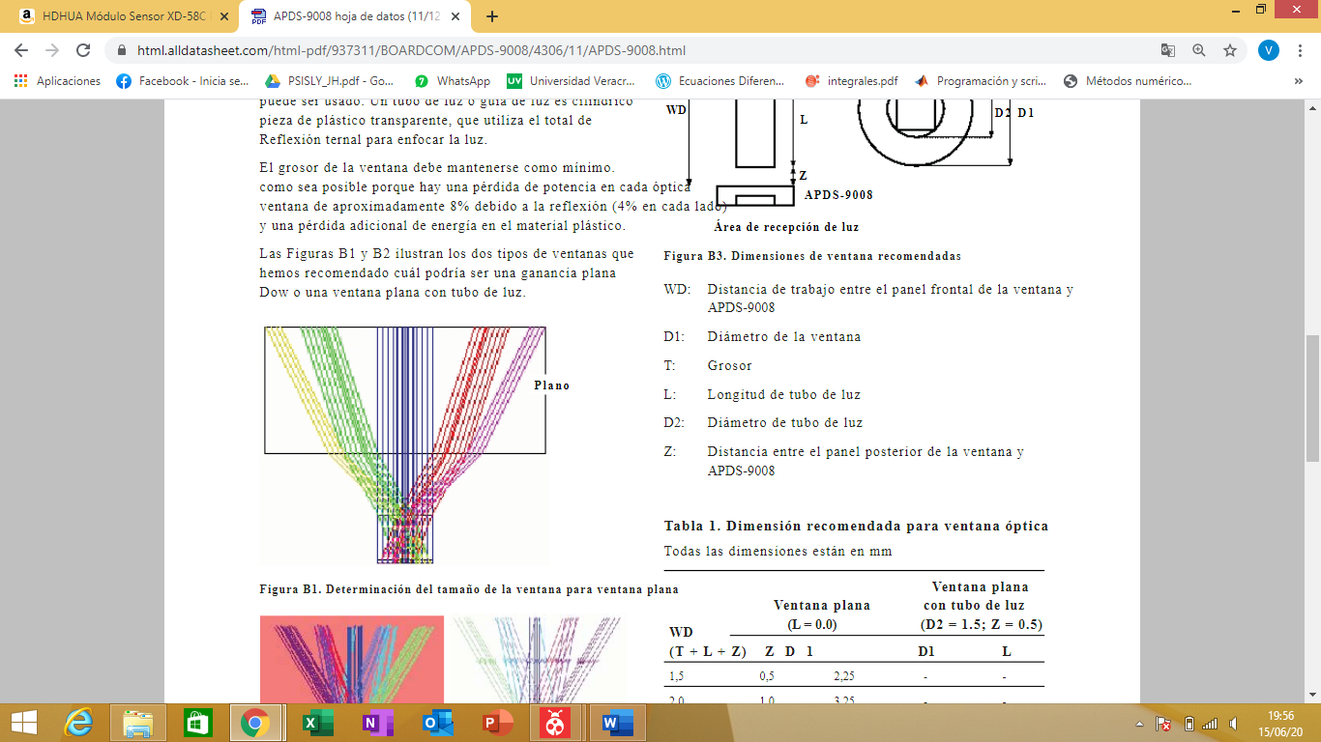El APDS-9008 (sensor de luz ambiental)

El sensor APDS-9008, consta de un sensor fotográfico que es capaz de producir una corriente fotográfica de alta ganancia a un nivel suficiente que se puede convertir en voltaje con valor estándar de resistencia externa. La cantidad de voltaje convertido, Vout, depende principalmente de la corriente que se genera por le brillo de la luz en el fotosensor y la resistencia de carga RL. Aumentando el brillo de la luz o/y la resistencia de carga aumentará la salida voltaje.

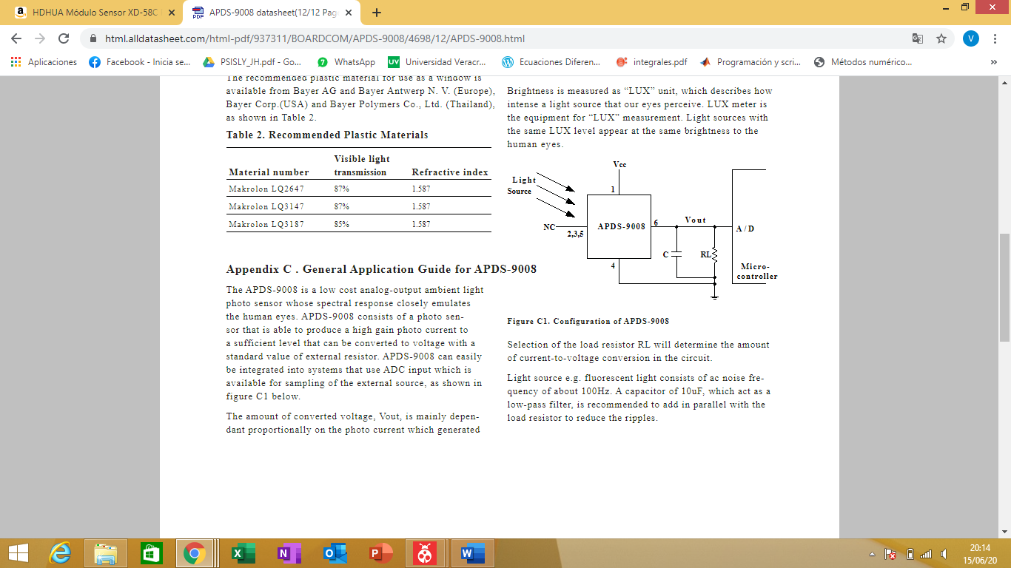

Si quiere conocer más sobre le sensor APDS-9008, puede descargar el documento completo en: <https://html.alldatasheet.com/html-pdf/937311/BOARDCOM/APDS-9008/386/1/APDS-9008.html>